24 3 2020 GOS m
V zvezek odgovori na naslednja vprašanja!

Naslov v zvezek: Ali mi hrana lahko škoduje? (pri odg.si lahko pomagaš z besedilom v učbeniku na strani 58, 59)

- Opiši najpogostejše bolezenske znake, ki se pojavijo, če zaužiješ pokvarjeno hrano.
- Zakaj je potrebno jogurt shranjevati v hladilniku, špagetov pa ne? Odgovor zapiši.
- Razmisli, kje doma shranjujete posamezna živila, in dopolni tabelo.

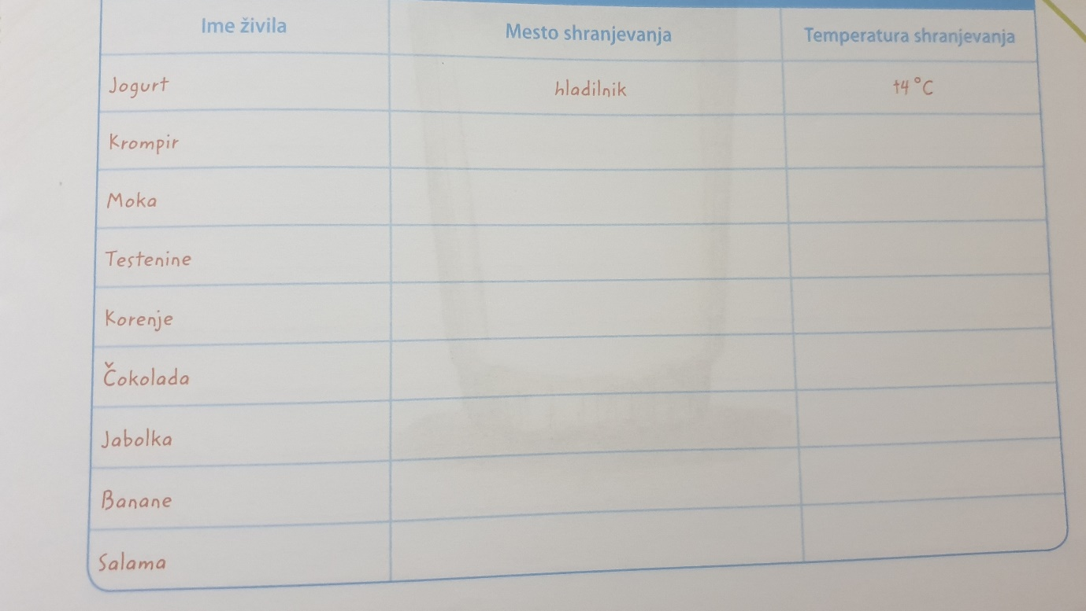

Tabelo preriši v zvezek!

